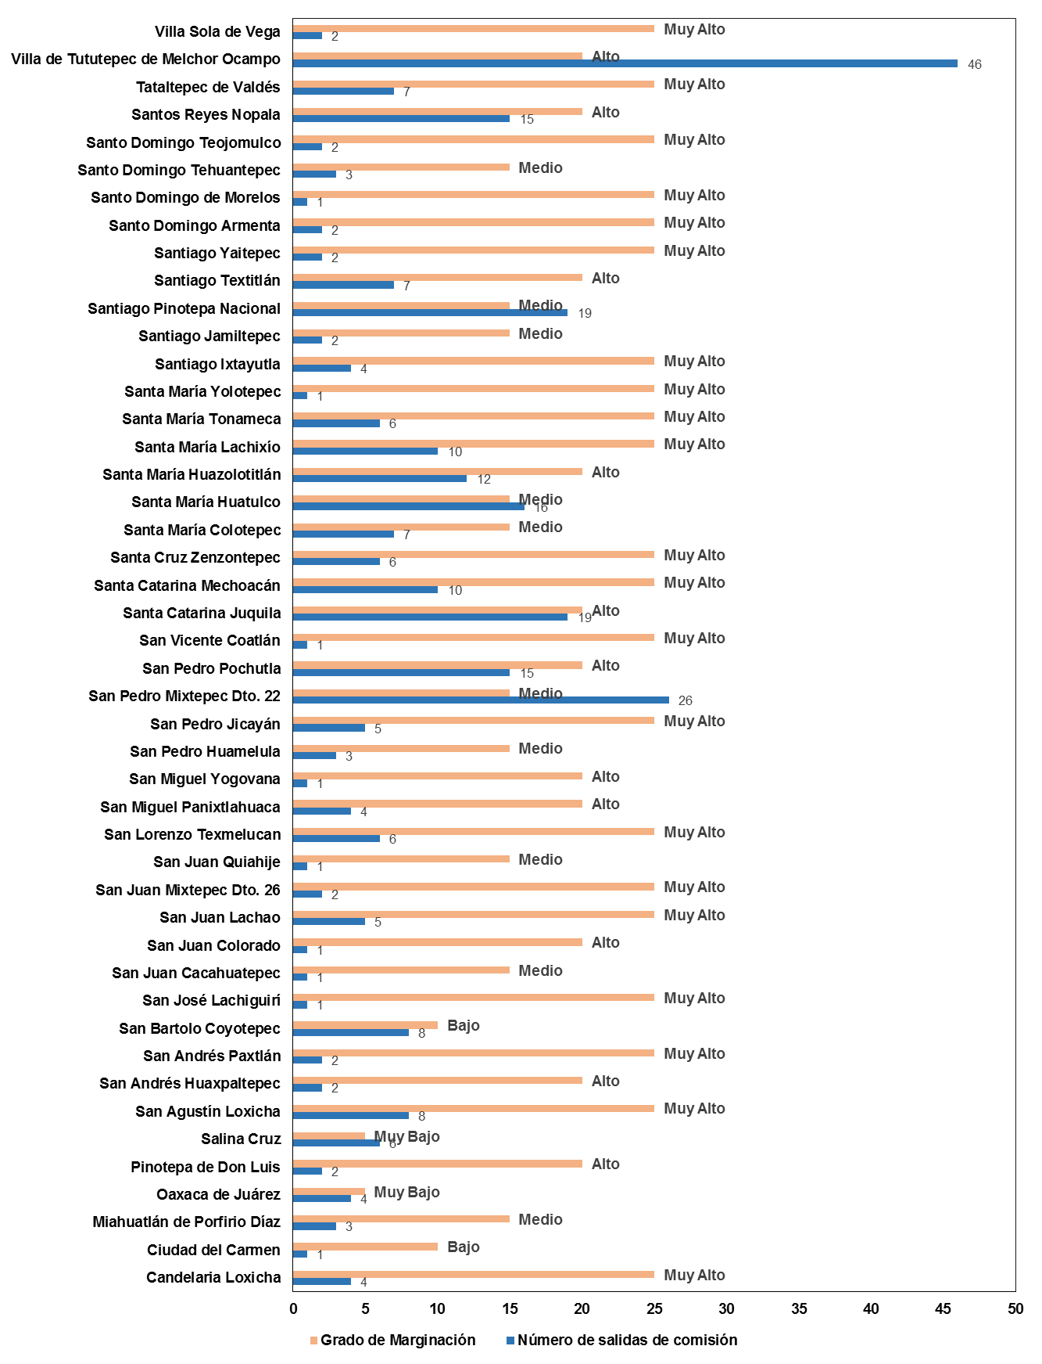

**Figura 5.** Actividad de la Coordinación de Promoción del Desarrollo y grado de Marginación de los municipios.